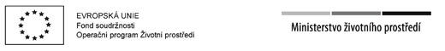

Prohlášení o změnách v žádosti o dotaci v rámci Dotačního programu Královéhradeckého kraje „Snížení emisí z lokálního vytápění domácností v Královéhradeckém kraji (Kotlíkové dotace)

Vlastník nemovitosti:
Jméno, příjmení, titul:
Datum narození:
Místo trvalého pobytu:
Ulice, číslo popisné, číslo orientační:
Obec, PSČ:
Kontakt:
E-mail, telefon:
Adresa realizace projektu:

Prováděné změny:
Údaje o žadateli:
Údaje o projektu:
(harmonogram)
Stávající zařízení:
Rozpočet:
Přílohy:

V …………………... dne …………….

--------------------------------------------
jméno a příjmení

